

**TIEMPO EN LONDRES DURANTE LA ESTANCIA**

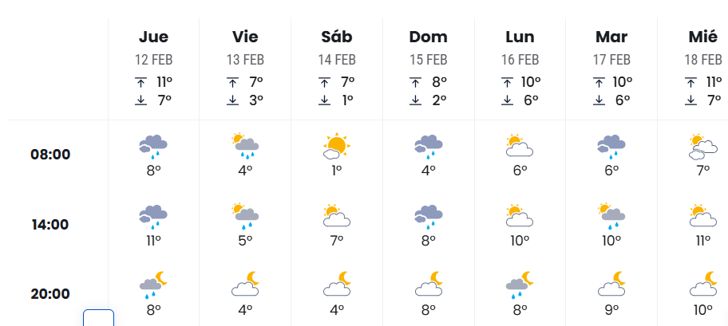**ITINIERARIO**

DIA 1: JUEVES 12

Vuelo a Londres

**Papis:** 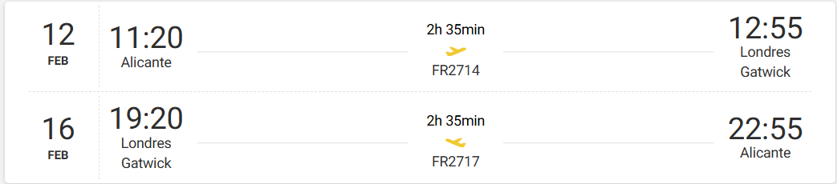

**Sisters:** 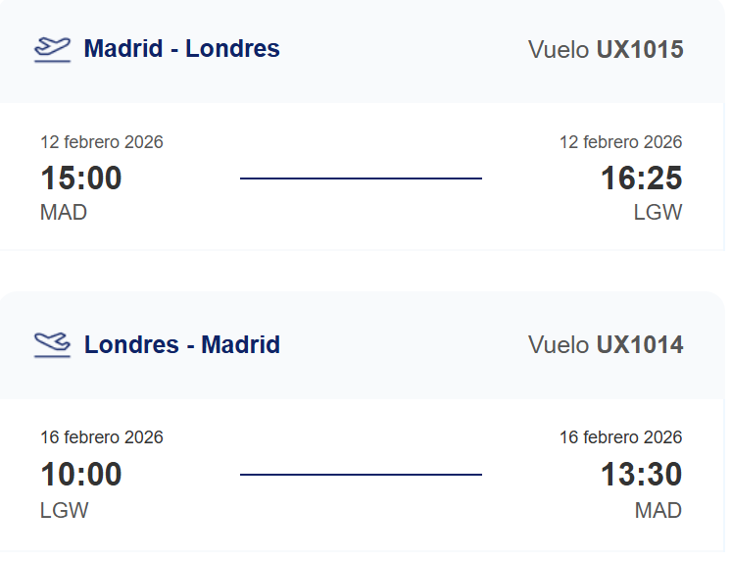

**17h** llegada Ali y Andrea al apartamento

**19:30h** Musical greatest showman.

DIA 2: VIERNES 13

**Mañana:**

Borough Market- paseo y algo de desayuno

Visita Tate museum, vistas en the shard

**15h** Comida sushisamba

SUSHISAMBA

**Tarde:** leadenhall market, paseito por zona

DIA 3: SABADO 14

Visita de día a Oxford 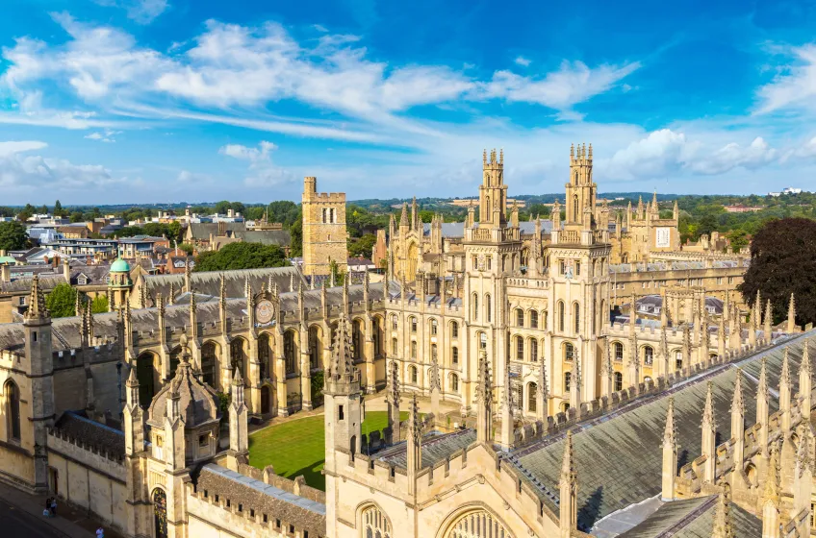

DIA 5: DOMINGO 15

Mañana: Covent garden, picadilly, trafalgar,soho

Madam tussauds??

Tarde: Paseo Londinense notting hill, hyde park

Cena 20h: Randal & Aubrin

DIA 6: LUNES 16

**Vuelta sisters**



**Vuelta papis**